

Modelo de reconocimiento facial de seguridad.

Erwing Forero Castro

Systems Engineer and data scientists

2020

1. **HISTORIA**

Partiendo de la necesidad de superar cada vez más nuestras limitaciones tecnológicas, las cuales, nos han llevado desde que suponemos aparecimos por primera vez los Homo sapiens (del latín, homo ‘hombre’ y sapiens ‘sabio’) a realizar tareas más complejas que puedan suplir una necesidad muy demandada, tal es el caso de la famosa invención de la rueda, llevándonos hasta la máquina de vapor en 1890, de ahí a la energía nuclear o atómica en 1942, el ordenador en 1936, la invención de los cohetes y la conquista espacial, saltos demasiado grandes verdad, pues hoy queremos realizar un salto lo suficientemente alto como para crearnos a nosotros mismos o algo similar a ello.

La inteligencia artificial es la puerta a esa gran idea, que hace unos años parecía imposible, pues en su comienzo de IA tenemos al gran Alan Turing quien se le atribuye la invención de la “Máquina de Turing” cuyo objetivo era romper o desencriptar los códigos de la maquina “Enigma” maquinas usadas por los alemanes en la segunda mundial usados para la comunicación interna, ayudando así de forma muy sutil a la terminación de la segunda guerra mundial, salvando miles de vidas; también se le atribuye uno de los test mas famosos, denominado el test de Turing, el cual, consiste en preguntar a una maquina (sin saber que lo es) preguntas aleatorias si la persona quien hizo el test no llega a darse cuenta de que está preguntándole a una maquina se podría determinar que la maquina es tan inteligente como un humano.

En 1952 Arthur Samuel escribe el primer programa de ordenador capaz de aprender. El algoritmo era un programa que jugaba a las damas y que mejoraba su juego partida tras partida, En 1956 Martin Minsky y John McCarthy, con la ayuda de Claude Shannon y Nathan Rochester, organizan la conferencia de Darthmouth de 1956, considerada como el evento donde nace el campo de la Inteligencia Artificial. Durante la conferencia, Minsky convence a los asistentes para acuñar el término “Artificial Intelligence” como nombre del nuevo campo. En 1958 Frank Rosenblatt diseña el Perceptrón, la primera red neuronal artificial. En 1981 — Gerald Dejong introduce el concepto “Explanation Based Learning” (EBL), donde un computador analiza datos de entrenamiento y crea reglas generales que le permiten descartar los datos menos importantes. En 2011 — El ordenador Watson de IBM vence a sus competidores humanos en el concurso Jeopardy que consiste en contestar preguntas formuladas en lenguaje natural. En 2016 – Google DeepMind vence en el juego Go (considerado uno de los juegos de mesa más complicados) al jugador profesional Lee Sedol por 5 partidas a 1. Jugadores expertos de Go afirman que el algoritmo fue capaz de realizar movimientos “creativos” que no se habían visto hasta el momento [victor gonzales (2019)](https://empresas.blogthinkbig.com/una-breve-historia-del-machine-learning/).

1. **RESUMEN**

En el presente documento (de ahora en adelante PDSDT) se observa el desarrollo de un modelo de reconocimiento facial de seguridad, programado en el lenguaje Python y posteriormente convertido en JavaScript, para poder identificar posibles intrusos en un ambiente restringido.

La problemática presentada e identificada subyace de la seguridad institucional, siendo este un factor de riesgo muy importante que se debe ahondar con suficiente importancia, el aumento y masividad del flujo de personas, hace que el seguimiento individual por parte del grupo de seguridad sea una tarea difícil de realizar, por ello este modelo automatiza el proceso de selección entre usuarios conocidos y desconocidas, facilitando así el seguimiento solo de personas desconocidas.

Aunque dicha solución no es la única ni la mas optima a priori, dado que parece un sesgo juzgar a las personas por el tiempo al que pertenece a la institución (esto será tratado en PDSDT), se espera se tome como una herramienta y no como un sistema automatizado de selección.

El modelo implementado para desarrollar el proyecto es el modelo de gestión de proyectos Método Ágil RUP, se basa en un desarrollo incremental e iterativo (es decir, el proceso de planificación es evolutivo y se va detallando a medida que avanza el proyecto).

**Palabras clave:** Aprendizaje profundo, Visión por computadora, Reconocimiento, sistema de seguridad.

1. **DESCRIPCIÓN DE LA PROBLEMÁTICA**

La problemática presentada no debe ser reducida a solo una frase, por consiguiente, se describiran los diferentes factores identificados de el problema al identificar la veracidad de la información.

* 1. **Diferenciacion entre hechos y opiniones**

«un periodista sabe distinguir perfectamente entre una noticia -información- y cualquiera de las manifestaciones del género o de los géneros opinativos. Por ello, los medios de comunicación responsables suelen ofrecer a sus públicos la opinión en forma de editoriales o firmada, para evitar cualquier posible confusión con los mensajes meramente informativos. Aún cuando lo que es opinión, lógicamente, se apoye en datos, hechos, acontecimientos, para razonar sobre ellos» (Merchante, 1998), lo que nos lleva a pensar que dentro de la informacion presentada al publico podemos identificar hechos y opiniones, en una situacion factible el espectador los suficientemente objetivo y capaz de identificar ambos aspectos en el texto (si este esta bien redactado por supuesto) , para tomar una decision lo suficientemente critica y solida, por ello el algoritmo se vera en la tarea de darle solucion.

* 1. **Referencias bibliograficas**

A la hora de indentificar información veraz de terceros, las referencias en algunas noticias, articulos entre otros, suelen ser escazas, por lo que poder encontrar con precision las fuentes primarias es un reto para algunos usuarios.

* 1. **Identificar falacias**

Algunas veces cuando la información es crucial o delicada, se tiene que evitar en mayor medida las falacias, las cuales parecen argumentaciones válidas debido a que tienen una estructura premisas-conclusión, que nos hace suponer que existe relación entre ellas. Este es el elemento persuasivo, pero en una falacia, no hay una relación, ni necesaria, ni de implicación, entre las premisas y su conclusión. Identificar y eludir un argumento por falacias no es tarea facil aun para los humanos, por ello es una gran problemática.

* 1. **prularidad de la información**

«Elecciones y votos pueden desempeñar su correspondiente función sólo cuando el ciudadano se encuentra en la posición de poderse formar un juicio sobre las cuestiones decisivas y cuando sabe lo bastante de la conducta de los gobernantes para poder aprobar o rechazar su gestión. La opinión pública presupone información sobre la cosa pública. Y la formación previa de la voluntad política sólo es posible mediante contraste de las diversas opiniones y aspiraciones. Sólo donde reina la transparencia puede haber responsabilidad de los gobernantes y conciencia de esa responsabilidad. En resumidas cuentas, de acuerdo con su propio principio constitutivo, la democracia es cuestión de ciudadanos informados, mayores de edad, y no de masas ignorantes y apáticas, conducidas sólo por afectos e impulsos irracionales, tenidas en la oscuridad sobre su propio destino por sus bien o malintencionados gobernantes» (Merchante, 1998), la escazes en la variedad de la información puede presentarse como un problema dado que no se encuentran diferentes puntos de recoleccion donde se pueda contrastar un argumento en comun, contrario a lo que se piensa tener pocas fuentes de informacion no ayuda en el algoritmo, ya que se tomarian como fuentes primarias y no habria suficiente perspectiva, necesaria para encontrar un punto objetivo.

1. Requerimientos
   1. **Requerimientos funcionales**

|  |  |  |  |
| --- | --- | --- | --- |
| **IDENTIFICADOR: NOMBRE:**  R1 Registrar información o datos de una persona | | | |
| Tipo:  **(NECESARIO/DESEABLE)**  Necesario | **REQUERIMIENTO QUE LO UTILIZA O ESPECIALIZA:** | | **CRÍTICO?**  Si |
| **PRIORIDAD DE**  **DESARROLLO:**  Alta | **DOCUMENTOS DE VISUALIZACIÓN ASOCIADOS:** | | |
| **ENTRADA:**   * Número y tipo de documento * Apellidos y Nombres completos * Celular * Correo electronico * Contraseña * Cuenta asociada (opcional) | | **SALIDA:**  Registro correcto de una persona | |
| **DESCRIPCIÓN:**  **Precondición:** Se debe disponer de un correo electronico y aceptar los terminos y condiciones  **Descripción:** Se registrará en el sistema toda la información necesaria para llevar a cabo el registro de una persona  **Postcondición:** Se realizará el registro de una persona | | | |
| **MANEJO DE SITUACIONES ANORMALES**  1. Si la persona no es aceptada en el sistema se verificara la problemática, para darle solución al usuario. | | | |
| **CRITERIOS DE ACEPTACIÓN**  Se supondrá por defecto que hay al menos dos criterios de aceptación:  1. Los datos ingresados al sistema en el momento de realizar el registro de una persona son correctos y los indicados y establecidos para llevar a cabo su correcto registro en el sistema y poder realizar sus trámites dentro del mismo. | | | |

|  |  |  |  |
| --- | --- | --- | --- |
| **IDENTIFICADOR: NOMBRE:**  R2 Verificación del correo del usuario | | | |
| Tipo:  **(NECESARIO/DESEABLE)**  Necesario | **REQUERIMIENTO QUE LO UTILIZA O ESPECIALIZA:**  **R1** | | **CRÍTICO?**  Si |
| **PRIORIDAD DE**  **DESARROLLO:**  Alta | **DOCUMENTOS DE VISUALIZACIÓN ASOCIADOS:** | | |
| **ENTRADA:**   * Correo electronico del usuario | | **SALIDA:**  Registro completo del usuario | |
| **DESCRIPCIÓN:**  **Precondición:** Se debe disponer de un registro previo de los datos.  **Descripción:** Se verificara el correo del usuario, para relacionarlo con el sistema.  **Postcondición:** Se realizará el registro completo de una persona | | | |
| **MANEJO DE SITUACIONES ANORMALES**  1. Si no se puede verificar el correo, se procedera a encontrar el problema para darle solución. | | | |
| **CRITERIOS DE ACEPTACIÓN**  Se supondrá por defecto que hay un criterio de aceptación:  1. El correo es verificado, su correcto procedimiento lleva a que el sistema pueda usarlo. | | | |

|  |  |  |  |
| --- | --- | --- | --- |
| **IDENTIFICADOR: NOMBRE:**  R3 Ingreso del texto a verificar | | | |
| Tipo:  **(NECESARIO/DESEABLE)**  Necesario | **REQUERIMIENTO QUE LO UTILIZA O ESPECIALIZA:**  **R1, R2** | | **CRÍTICO?**  Si |
| **PRIORIDAD DE**  **DESARROLLO:**  Alta | **DOCUMENTOS DE VISUALIZACIÓN ASOCIADOS:** | | |
| **ENTRADA:**   * Texto lo mas complementario posible con información que se quiera verificar | | **SALIDA:**  Una respuesta estructurada del sistema, con información porcentual de la veracidad. | |
| **DESCRIPCIÓN:**  **Precondición:** Se debe disponer de un texto completo acerca de lo que se busca  **Descripción:** Se realizara un proceso sobre la información para dar respuesta al usuario  **Postcondición:** Ninguna | | | |
| **MANEJO DE SITUACIONES ANORMALES**  1. Si no se puede verificar o dar respuesta al usuario, se le notificara. | | | |
| **CRITERIOS DE ACEPTACIÓN**  Se supondrá por defecto que hay un criterio de aceptación:  1. El usuario conoce que la respuesta del sistema tiene con un unico objetivo informar de forma lo mas objetiva posible y no se debe tomar como un hecho comprobable. | | | |

|  |  |  |  |
| --- | --- | --- | --- |
| **IDENTIFICADOR: NOMBRE:**  R4 Registro de la actividad del usuario | | | |
| Tipo:  **(NECESARIO/DESEABLE)**  Necesario | **REQUERIMIENTO QUE LO UTILIZA O ESPECIALIZA:**  **R3** | | **CRÍTICO?**  Si |
| **PRIORIDAD DE**  **DESARROLLO:**  Media | **DOCUMENTOS DE VISUALIZACIÓN ASOCIADOS:** | | |
| **ENTRADA:**   * Proceso realizado en R3 | | **SALIDA:**  Guarda la información en el perfil del usuario | |
| **DESCRIPCIÓN:**  **Precondición:** Se debe disponer de un procedimiento de verificacion de la informacion.  **Descripción:** Se realizara un proceso de guardado.  **Postcondición:** Ninguna | | | |
| **MANEJO DE SITUACIONES ANORMALES**  1. Si no se puede realizar el guardado, se notificara al usuario. | | | |
| **CRITERIOS DE ACEPTACIÓN**  Se supondrá por defecto que hay un criterio de aceptación:  1. El usuario conoce que la información se guardara. | | | |

|  |  |  |  |
| --- | --- | --- | --- |
| **IDENTIFICADOR: NOMBRE:**  R5 Contacto con soporte | | | |
| Tipo:  **(NECESARIO/DESEABLE)**  Necesario | **REQUERIMIENTO QUE LO UTILIZA O ESPECIALIZA:**  **R1,R2** | | **CRÍTICO?**  Si |
| **PRIORIDAD DE**  **DESARROLLO:**  Media | **DOCUMENTOS DE VISUALIZACIÓN ASOCIADOS:** | | |
| **ENTRADA:**   * Informacion acerca de la problemática presentada. | | **SALIDA:**  Respuesta acerca del problema. | |
| **DESCRIPCIÓN:**  **Precondición:** Se debe llenar un formulario.  **Descripción:** Se realizara un proceso de guardado.  **Postcondición:** Ninguna | | | |
| **MANEJO DE SITUACIONES ANORMALES**  1. Si no se puede responder al usuario, se notificara a un asesor para darle respuesta. | | | |
| **CRITERIOS DE ACEPTACIÓN**  Se supondrá por defecto que hay un criterio de aceptación:  1. El usuario conoce que la información se guardara. | | | |

|  |  |  |  |
| --- | --- | --- | --- |
| **IDENTIFICADOR: NOMBRE:**  R6 Respuesta personal | | | |
| Tipo:  **(NECESARIO/DESEABLE)**  Necesario | **REQUERIMIENTO QUE LO UTILIZA O ESPECIALIZA:**  **R5** | | **CRÍTICO?**  Si |
| **PRIORIDAD DE**  **DESARROLLO:**  Media | **DOCUMENTOS DE VISUALIZACIÓN ASOCIADOS:** | | |
| **ENTRADA:**   * Proceso realizado en R5 | | **SALIDA:**  Respuesta de la problematica | |
| **DESCRIPCIÓN:**  **Precondición:** Se debe disponer de un formulario llenado .  **Descripción:** Se realizara un proceso de contacto personal con un asesor para ayudarlo.  **Postcondición:** Ninguna | | | |
| **MANEJO DE SITUACIONES ANORMALES**  1. Si no se puede responder el problema del usuario, se realizara el proceso de nuevo con un asesor mas capacitado. | | | |
| **CRITERIOS DE ACEPTACIÓN**  Se supondrá por defecto que hay un criterio de aceptación:  1. El usuario aceptara el manejo de la información. | | | |

|  |  |  |  |
| --- | --- | --- | --- |
| **IDENTIFICADOR: NOMBRE:**  R7 Estadisticas del usuario | | | |
| Tipo:  **(NECESARIO/DESEABLE)**  Necesario | **REQUERIMIENTO QUE LO UTILIZA O ESPECIALIZA:**  **R3, R4** | | **CRÍTICO?**  Si |
| **PRIORIDAD DE**  **DESARROLLO:**  Media | **DOCUMENTOS DE VISUALIZACIÓN ASOCIADOS:** | | |
| **ENTRADA:**   * Proceso realizado en R3 | | **SALIDA:**  Estadistica personalizada | |
| **DESCRIPCIÓN:**  **Precondición:** Se debe haber realizado algunas busquedas de verificacion.  **Descripción:** Se mostrara una estadistica al usuario de las busquedas realizadas.  **Postcondición:** Ninguna | | | |
| **MANEJO DE SITUACIONES ANORMALES**  1. Si no se puede mostrar dicha estadistica se le indicara al usuario. | | | |
| **CRITERIOS DE ACEPTACIÓN**  Se supondrá por defecto que hay un criterio de aceptación:  1. El usuario aceptara el manejo de la información. | | | |

**5.1 Requerimientos no funcionales**

|  |  |
| --- | --- |
| **Identificación del requerimiento:** | RNF01 |
| **Nombre del**  **Requerimiento:** | Interfaz del sistema. |
| **Características:** | El sistema debe tener un diseño sencillo e implementación sencilla, fácil de usar para cualquier persona con conocimientos casi nulos de programación. |
| **Descripción del requerimiento:** | El sistema debe tener una interfaz de uso intuitiva y sencilla. |
| **Prioridad del requerimiento:**  Alta | |

|  |  |
| --- | --- |
| **Identificación del requerimiento:** | RNF02 |
| **Nombre del**  **Requerimiento:** | Ayuda en el uso del sistema. |
| **Características:** | La interfaz del usuario deberá de presentar un sistema de ayuda para que los mismos usuarios del sistema se les faciliten el trabajo en cuanto al manejo del mismo. |
| **Descripción del requerimiento:** | La interfaz debe estar complementada con un buen sistema de ayuda (la administración puede recaer en personal con poca experiencia en el uso de aplicaciones informáticas). |
| **Prioridad del requerimiento:**  Alta | |

|  |  |
| --- | --- |
| **Identificación del requerimiento:** | RNF03 |
| **Nombre del**  **Requerimiento:** | Mantenimiento. |
| **Características:** | El sistema deberá de tener un manual de instalación y manual de usuario para facilitar los mantenimientos que serán realizados por el administrador. |
| **Descripción del requerimiento:** | El sistema debe disponer de una documentación fácilmente actualizable que permita realizar operaciones de mantenimiento con el menor esfuerzo posible. |
| **Prioridad del requerimiento:**  Alta | |

|  |  |
| --- | --- |
| **Identificación del requerimiento:** | RNF04 |
| **Nombre del**  **Requerimiento:** | Desempeño |
| **Características:** | El sistema garantizará a los usuarios un desempeño en cuanto a los |
|  | Datos almacenados en el sistema ofreciéndole una confiabilidad a esta misma. |
| **Descripción del requerimiento:** | Garantizar el desempeño del sistema informático a los diferentes usuarios. En este sentido la información almacenada o registros realizados podrán ser consultados y actualizados permanente y simultáneamente, sin que se afecte el tiempo de respuesta. |
| **Prioridad del requerimiento:**  Alta | |

|  |  |
| --- | --- |
| **Identificación del requerimiento:** | RNF05 |
| **Nombre del**  **Requerimiento:** | Nivel de Usuario |
| **Características:** | Garantizara al usuario el acceso de información de acuerdo al nivel que posee. |
| **Descripción del requerimiento:** | Facilidades y controles para permitir el acceso a la información al personal autorizado a través de Internet, con la intención de consultar y subir información pertinente para cada una de ellas. |
| **Prioridad del requerimiento:**  Alta | |

|  |  |
| --- | --- |
| **Identificación del requerimiento:** | RNF06 |
| **Nombre del**  **Requerimiento:** | Confiabilidad continúa del sistema. |
| **Características:** | El sistema tendrá que estar en funcionamiento las 24 horas los 7 días de la semana. Ya que es una página web diseñada para la realización de compras. |
| **Descripción del requerimiento:** | La disponibilidad del sistema debe ser continua con un nivel de servicio para los usuarios de 7 días por 24 horas. |
| **Prioridad del requerimiento:**  Alta | |

|  |  |
| --- | --- |
| **Identificación del requerimiento:** | RNF07 |
| **Nombre del**  **Requerimiento:** | Seguridad en información |
| **Características:** | El sistema garantizará a los usuarios una seguridad en cuanto a la información que se procede en el sistema. |
| **Descripción del requerimiento:** | Garantizar la seguridad del sistema con respecto a la información y datos que se manejan tales sean inventarios, existencias y contraseñas. |
| **Prioridad del requerimiento:**  Alta | |

|  |  |
| --- | --- |
| **Identificación del requerimiento:** | RNF08 |
| **Nombre del**  **Requerimiento:** | Contacto con el cliente |
| **Características:** | El sistema garantizará a los usuarios que se realizaran los envíos correctamente. |
| **Descripción del requerimiento:** | Garantizar la seguridad del paquete que se envía, así como la satisfacción del estado del producto |
| **Prioridad del requerimiento:**  Alta | |

|  |  |
| --- | --- |
| **Identificación del requerimiento:** | RNF09 |
| **Nombre del**  **Requerimiento:** | Proveedores con problemas |
| **Características:** | El sistema especificara que proveedores tienen problemas. |
| **Descripción del requerimiento:** | El sistema mostrara que proveedores tienen problemas recurrentes con clientes ya sea la calidad del producto, envió o garantía. |
| **Prioridad del requerimiento:**  Alta | |

1. **Diagramas**
   1. Diagrama de secuencia

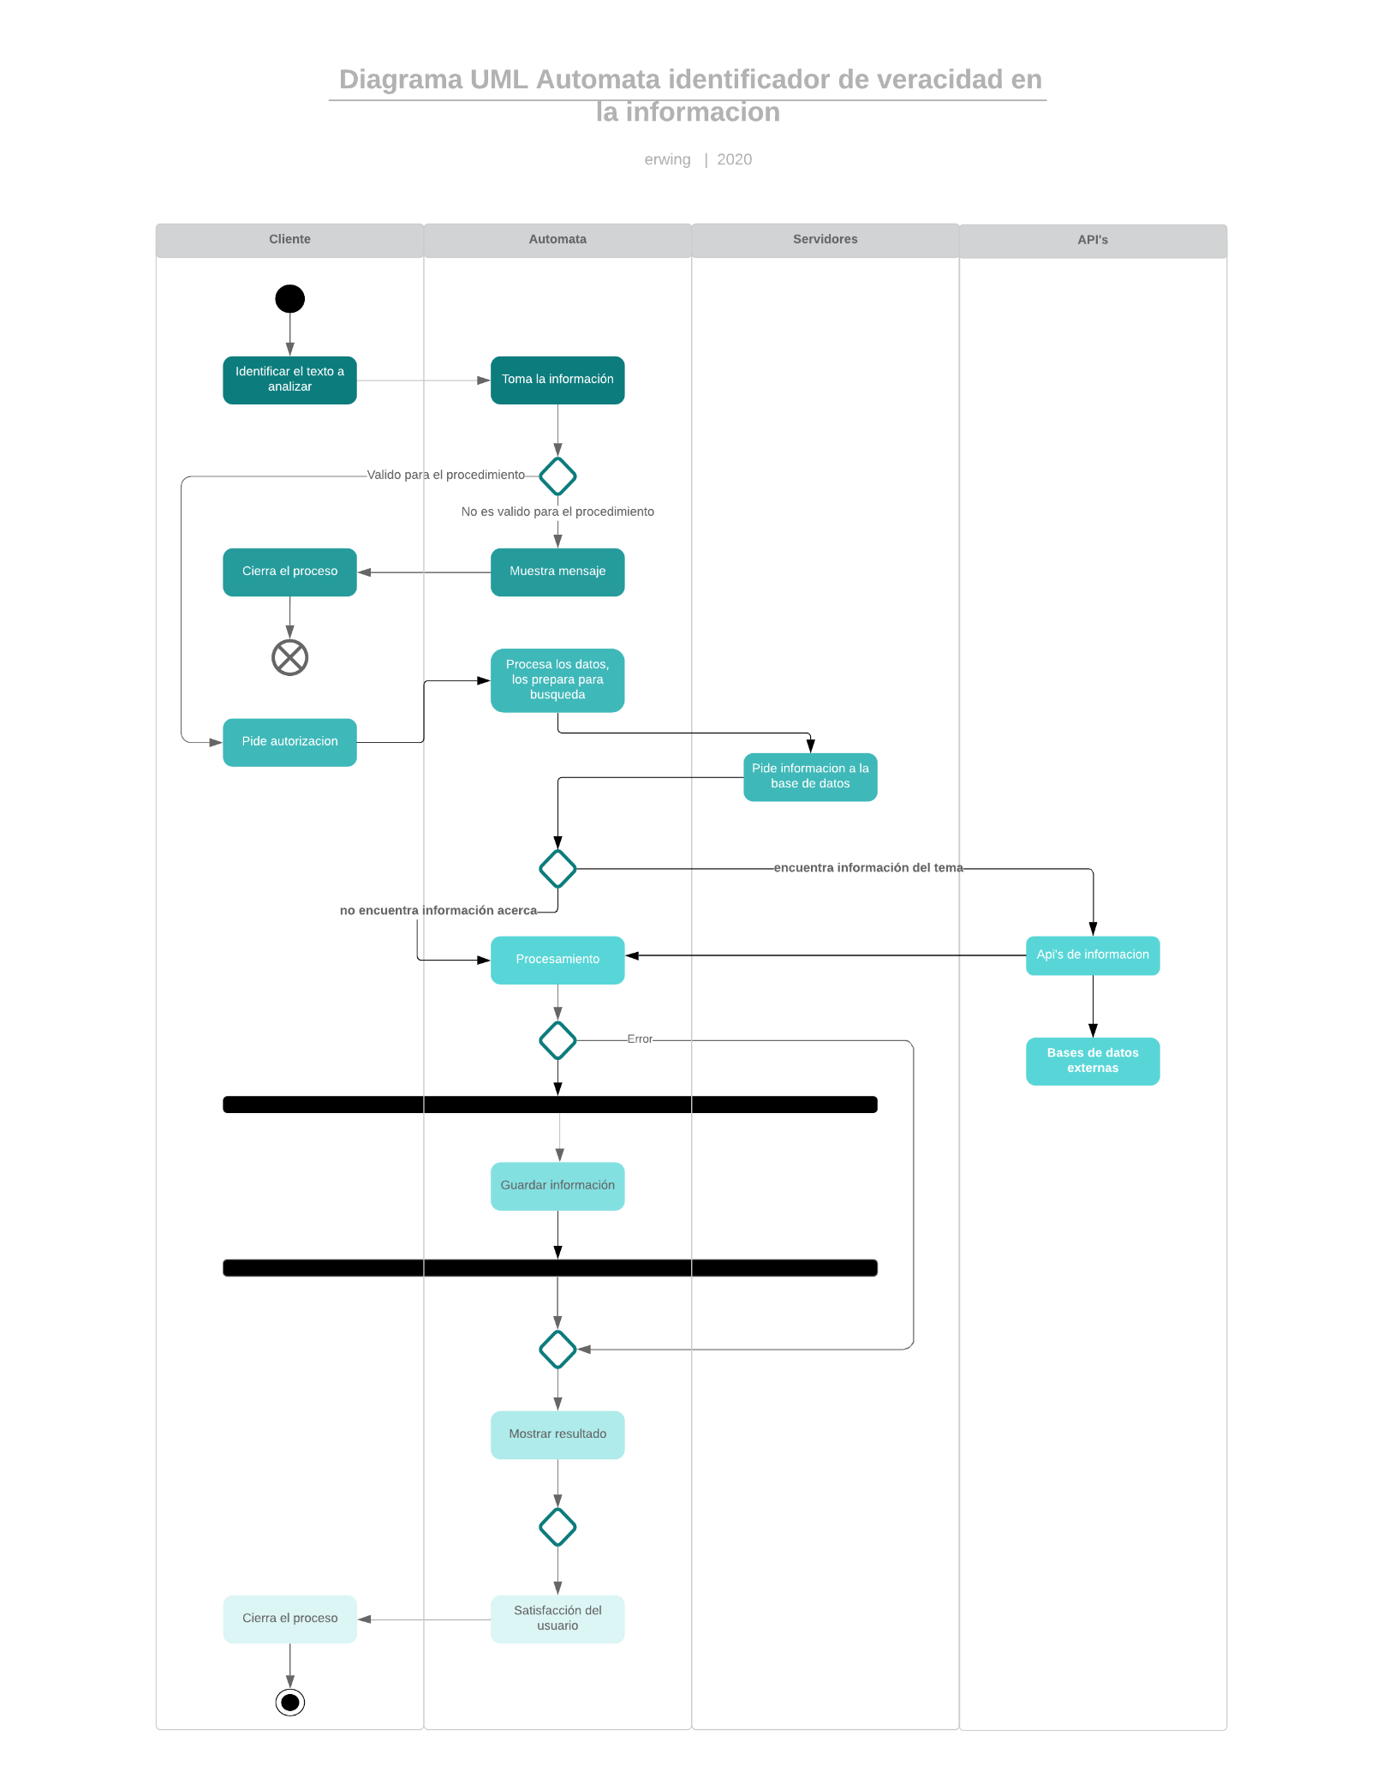

* 1. Diagrama de casos de uso

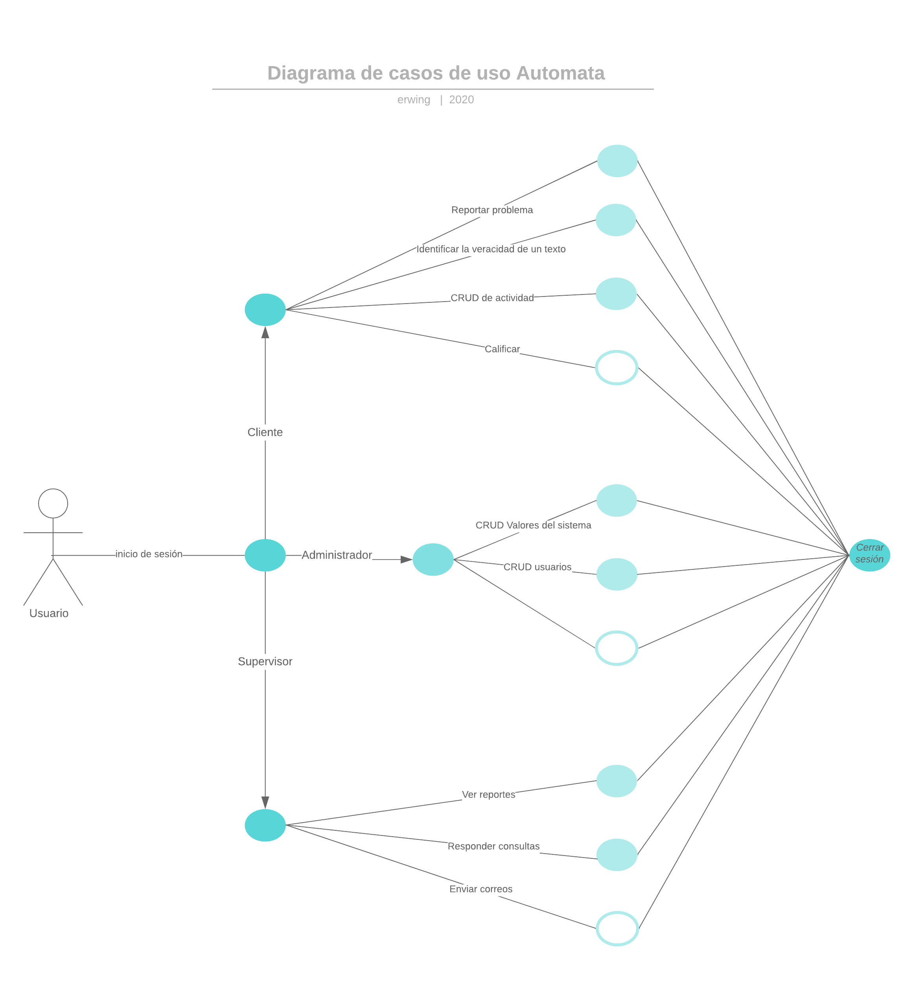

* 1. Diagrama de clases

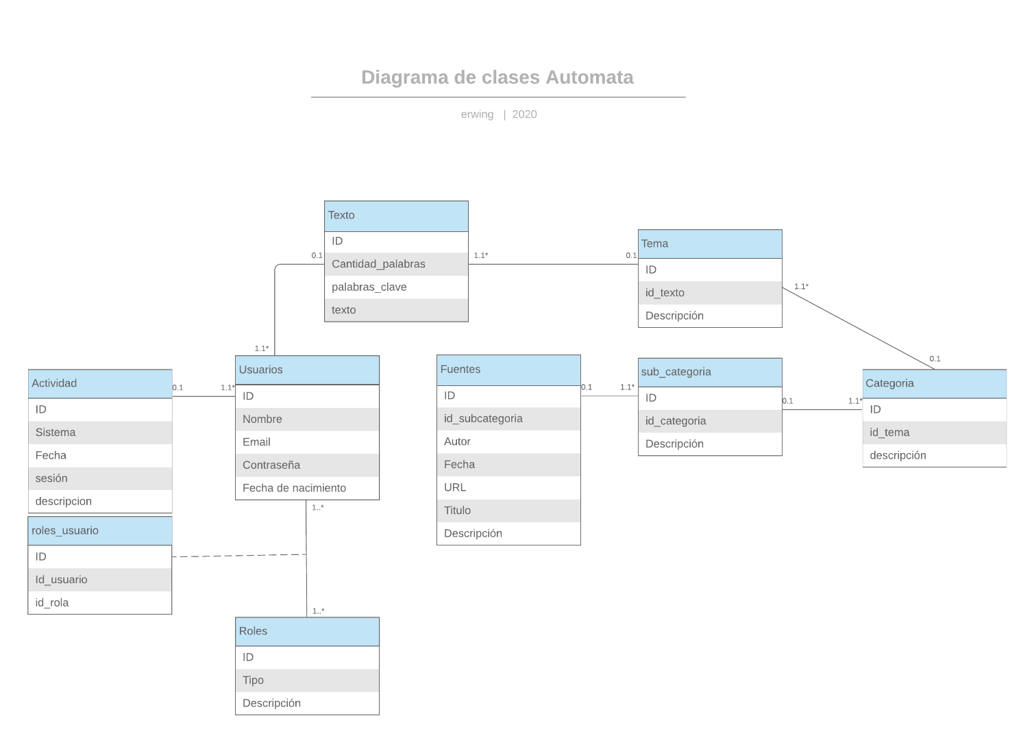

*Diagrama incompleto, tomar como referencia.

* 1. Diagrama de componentes

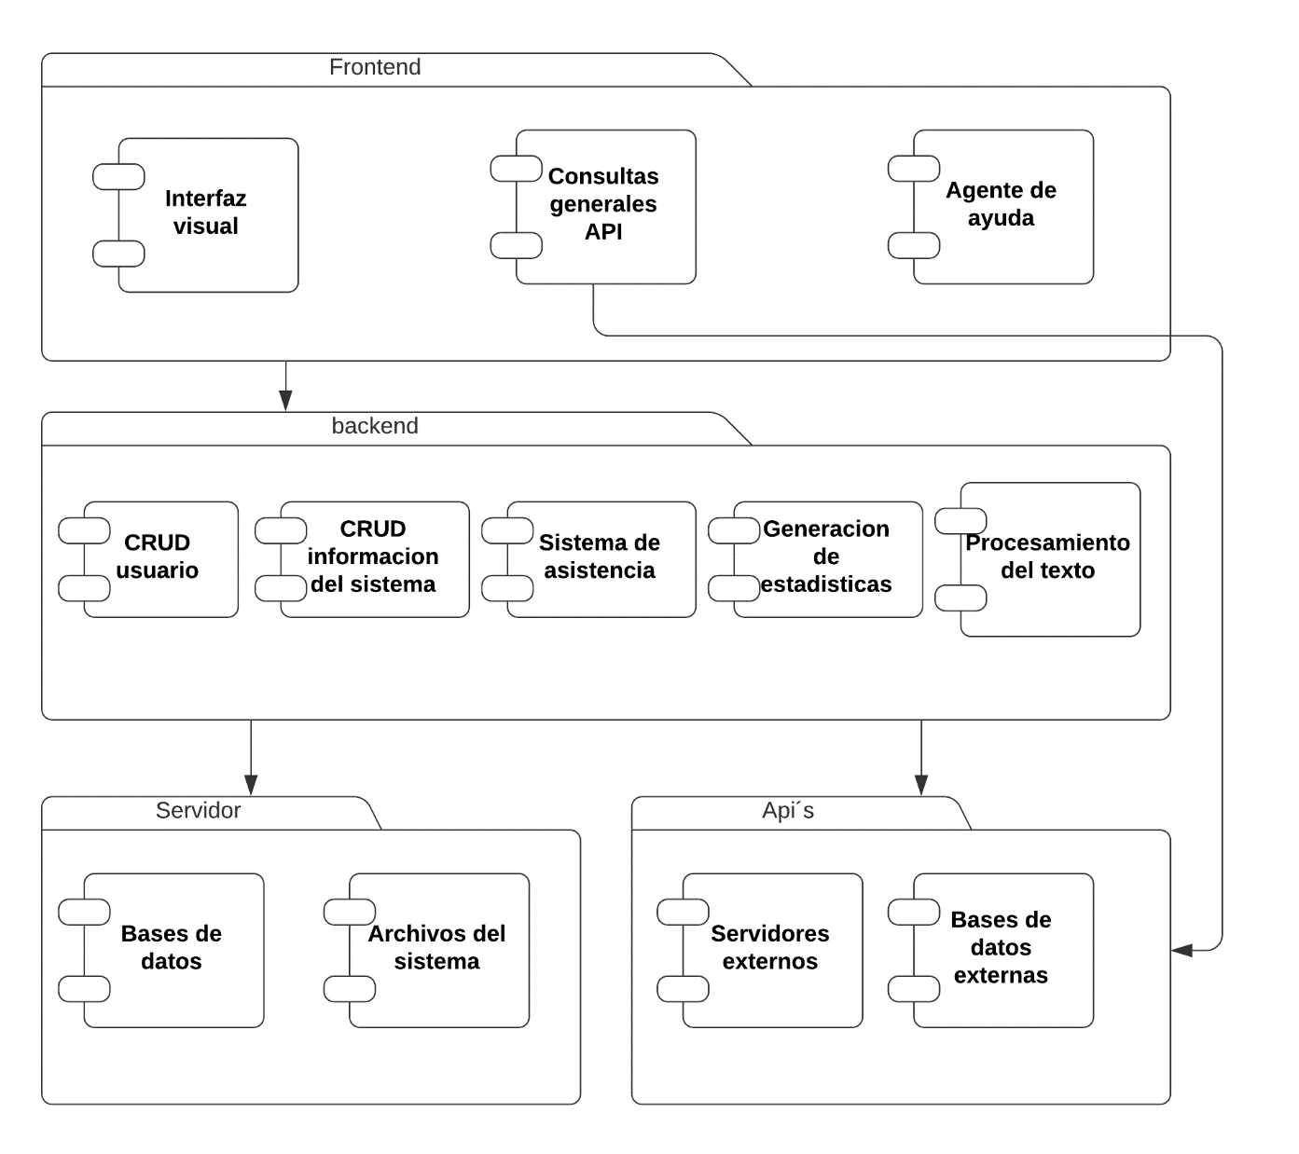

* 1. Diagrama de actividades
     1. Actividad inicio de sesión

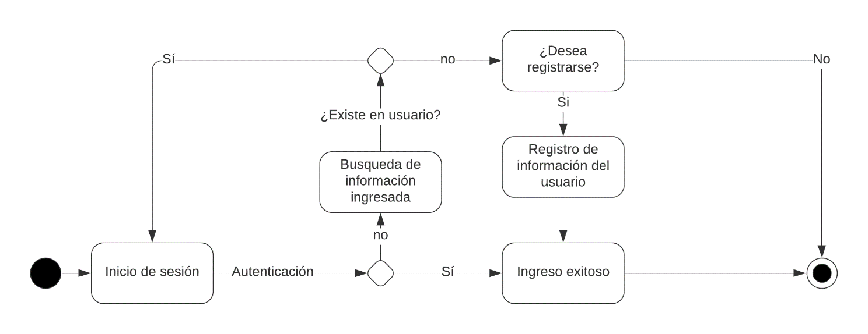

* + 1. Actividad busqueda de veracidad de un texto

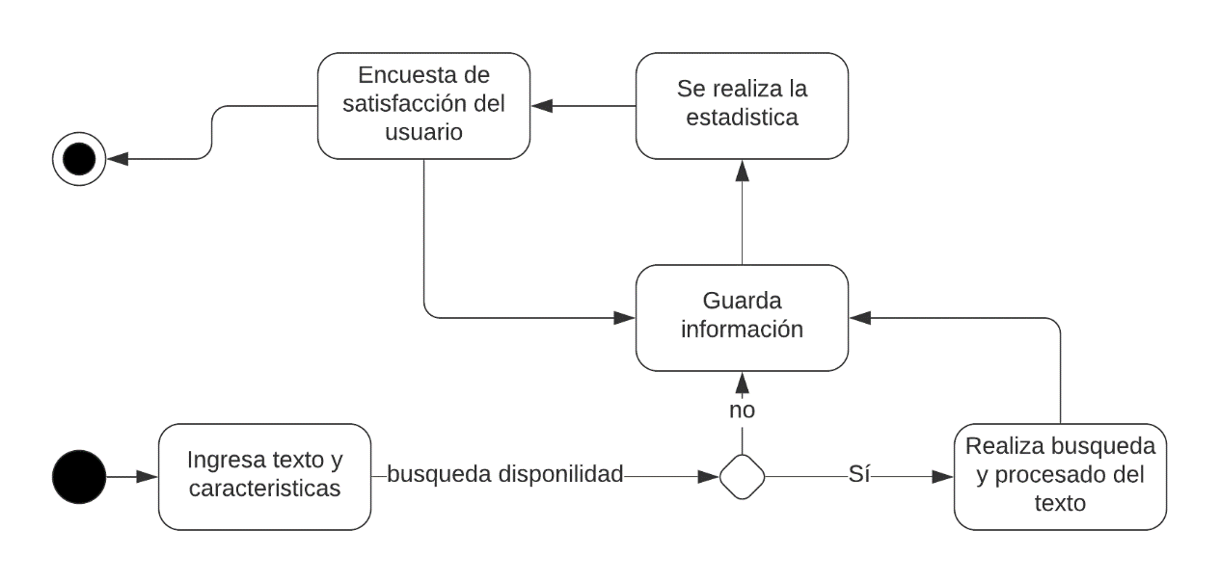

* + 1. Actividad reporte de problemática

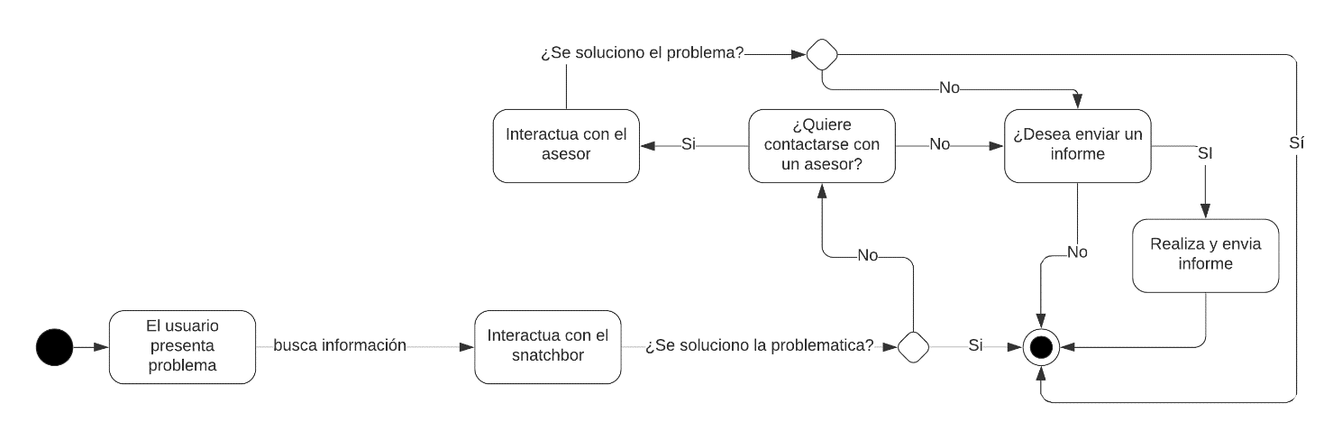

6.5.4 Actividad

**Bibliografia**

* Navarro Merchante, Vicente, 1998: La veracidad, como límite interno del derecho a la información
* Herrera Ibáñez, Alejandro y Torres, José Alfredo, Cap. 3 "Falacias" en Falacias, México, Torres Asociados, 1994, pp. 125-143.